**สัตว์ป่าสงวน 15  ชนิด**

สัตว์ป่าสงวน หมายถึง สัตว์ป่าที่หายาก กำหนดตามบัญชีท้ายพระราชบัญญัติสงวนและ คุ้มครองสัตว์ป่า พ.ศ. 2503 จำนวน 9 ชนิด เนื่องจากสัตว์ป่าสงวนเหล่านี้หายาก หรือใกล้จะสูญพันธุ์หรืออาจจะสูญพันธุ์ไปแล้ว จึงจำเป็นต้องมีบทบัญญัติเข้มงวดกวดขัน เพื่อป้องกันไม่ให้เกิดอันตรายแก่สัตว์ป่าที่ยังมีชีวิตอยู่ หรือซากสัตว์ป่า ซึ่งอาจจะตกไปอยู่ยังต่างประเทศด้วยการซื้อขาย ต่อมาเมื่อสถานการณ์ของสัตว์ป่าในประเทศไทย เปลี่ยนแปลงไป สัตว์ป่าหลายชนิดมีแนวโน้มถูกคุกคามเสี่ยงต่อการสูญพันธุ์มากยิ่งขึ้น ประกอบกับเพื่อให้เกิดความสอดคล้องกับความร่วมมือระหว่างประเทศในการ ควบคุมดูแลการค้าหรือการลักลอบค้าสัตว์ป่าในรูปแบบต่างๆ ตามอนุสัญญาว่าด้วยการค้าระหว่างประเทศ ว่าด้วยชนิดสัตว์ป่าและพืชป่า (CITES) ซึ่งประเทศไทยได้ร่วมลงนามรับรองอนุสัญญาในปี พ.ศ.2518 และได้ให้สัตยาบัน เมื่อวันที่ 21 มกราคม พ.ศ.2526 นับเป็นสมาชิกลำดับที่ 80 จึงได้มีการพิจารณาแก้ไขปรับปรุงพระราชบัญญัติฉบับเดิม และตราพระราชบัญญัติสงวนและคุ้มครองสัตว์ป่า พ.ศ.2535   ขึ้นใหม่เมื่อวันที่ 19กุมภาพันธ์ พ.ศ.2535

ทั้งนี้ได้มีการเพิ่มเติมชนิดสัตว์ป่าที่มีสภาพล่อแหลมต่อการสูญพันธุ์ อย่างยิ่ง 7 ชนิด คือ นกเจ้าฟ้าหญิงสิรินธร นกแต้วแล้วท้องดำ นกกระเรียน แมวลายหินอ่อน สมเสร็จ เก้งหม้อ และพะยูน

และตัดสัตว์ป่าที่ไม่อยู่ในสถานะใกล้จะสูญพันธุ์   เนื่องจากการที่สามารถเพาะเลี้ยงขยายพันธุ์ได้มาก 1 ชนิด   คือ เนื้อทราย รวมกับสัตว์ป่าสงวนเดิม 8 ชนิด ได้แก่ นกเจ้าฟ้าหญิงสิรินธร แรด กระซู่ กูปรี ควายป่า ละองหรือละมั่ง สมัน เลียงผา กวางผา รวมทั้งหมดเป็น 15 ชนิด

**การอนุรักษ์สัตว์ป่า**

สัตว์ป่า เป็นทรัพยากรธรรมชาติที่สามารถทำให้เพิ่มจำนวนมากขึ้นได้ แต่ถ้าหากสัตว์ป่าชนิดใดสูญพันธุ์ไปแล้วจะไม่สามารถสร้างพันธุ์ของสัตว์ป่าชนิดนั้นขึ้นมาได้อีก การอนุรักษ์สัตว์ป่าจึงควรมีหลักดังนี้

1. การใช้กฎหมายควบคุม - มีการป้องกันและปราบปรามผู้กระทำผิดพระราชบัญญัติสงวนและคุ้มครองสัตว์ป่าอยู่เสมอ การจัดตั้งเขตอุทยานแห่งชาติ เขตรักษาพันธุ์ป่าจึงควรมี

2. การสงวนแหล่งที่อยู่อาศัยของสัตว์ป่า - การป้องกันรักษาป่าไม้ที่จัดเป็นเขตรักษาพันธ์สัตว์ป่า เขตป่าในอุทยานแห่งชาติ เขตวนอุทยาน ต้องมีการป้องกัน และบำรุงรักษาอยู่เสมอ

3. การเพาะพันธุ์เพิ่ม - ตามสวนสัตว์ต่าง ๆ เขตรักษาพันธุ์สัตว์หลายแห่งเลี้ยงสัตว์บางชนิดไว้ในกรงเพื่อเพาะพันธุ์เพิ่ม เมื่อมีมากจึงจะนำสัตว์บางชนิดไปปล่อยไว้ในป่าเปิดของอุทยานแห่งชาติ

4. การค้นคว้าวิจัยทางวิชาการ - ถือได้ว่าเป็นพื้นฐานของการจัดการสัตว์ป่าให้มีจำนวนเพิ่มขึ้นในระดับที่พอเหมาะกับอาหารและที่หลบภัยในท้องที่นั้น ๆ

5. การใช้ประโยชน์จากสัตว์ - ตามหลักการอนุรักษ์ทรัพยากรโดยไม่เก็บทรัพยากรไว้เฉย ๆ นั้น ต้องรู้จักนำทรัพยากรนั้น ๆ มาใช้ ให้เป็นประโยชน์มากที่สุด เช่น จัดสถานที่ชมสัตว์ป่า จัดสวนสัตว์ให้เป็นที่พักผ่อนหย่อนใจแก่มนุษย์ให้ความรู้ตามสมควร

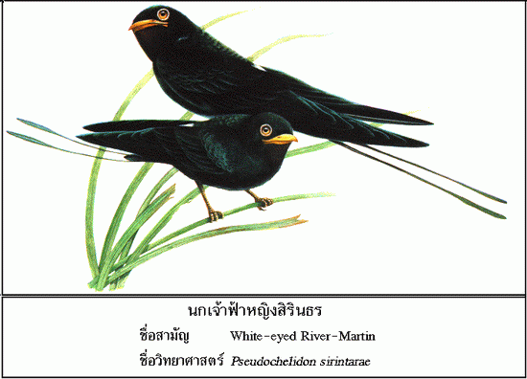

**นกเจ้าฟ้าหญิงสิรินธร Pseudochelidon sirintarae**

**ลักษณะ** : นกนางแอ่นที่มีลำตัวยาว 15 เซนติเมตร สีโดยทั่วไปมีสีดำเหลือบเขียวแกมฟ้า โคนหางมีแถบสีขาว ลักษณะเด่นได้แก่ มีวงสีขาวรอบตา ทำให้ดูมีดวงตาโปนโตออกมา จึงเรียกว่านกตาพอง นกที่โตเต็มวัย มีแกนขนหางคู่กลางยื่นยาวออกมา 2 เส้น  
  
**อุปนิสัย** : แหล่งผสมพันธุ์วางไข่ และที่อาศัยในฤดูร้อนยังไม่ทราบ ในบริเวณบึงบอระเพ็ด นกเจ้าหญิงสิรินธรจะเกาะนอน อยู่ในฝูงนกนางแอ่นชนิดอื่น ๆ ที่เกาะอยู่ตามใบอ้อ และใบสนุ่นภายในบึงบอระเพ็ด บางครั้งก็พบอยู่ในกลุ่มนกกระจาบ และนกจาบปีกอ่อน กลุ่มนกเหล่านี้มีจำนวนนับพันตัว อาหารเชื่อได้ว่าได้แก่แมลงที่โฉบจับได้ในอากาศ  
  
**ที่อยู่อาศัย** : อาศัยอยู่ตามดงอ้อและพืชน้ำในบริเวณบึงบอระเพ็ด  
  
**เขตแพร่กระจาย** : พบเฉพาะในประเทศไทย พบในช่วงเดือนพฤศจิกายนจนถึงเดือนมีนาคม ซึ่งเป็นช่วงฤดูหนาว  
  
**สถานภาพ** : สำรวจพบครั้งแรกในประเทศไทยเมื่อปี พ.ศ.2511 จังหวัดนครสวรรค์ หลังจากการค้นพบครั้งแรกแล้วมีรายงานพบอีก 3 ครั้ง แต่มีเพียง 6 ตัวเท่านั้น นกเจ้าฟ้าหญิงสิรินธร เป็นสัตว์ป่าสงวนตามพระราชบัญญัติสงวนและคุ้มครองสัตว์ป่า พ.ศ.2535

**สาเหตุของการใกล้จะสูญพันธุ์** : ประชากรในธรรมชาติของนกเจ้าฟ้าหญิงสิรินธรเชื่อว่ามีอยู่น้อยมาก เพราะเป็นนกชนิดที่โบราณที่หลงเหลืออยู่ในปัจจุบัน แต่ละปีในฤดูหนาวจะถูกจับไปพร้อม ๆ กับนกนางแอ่นชนิดอื่น นอกจากนี้ที่พักนอนในฤดูหนาว คือ ดงอ้อ และพืชน้ำอื่น ๆ ที่ถูกทำลายไปโดยการทำการประมง การเปลี่ยนหนองบึงเป็นนาข้าว และการควบคุมระดับน้ำในบึงเพื่อการพัฒนาหลายรูปแบบ สิ่งเหล่านี้ก่อให้เกิดผลเสียต่อการคงอยู่ของพืชน้ำ และต่อนกเจ้าฟ้าหญิงสิรินธรมาก

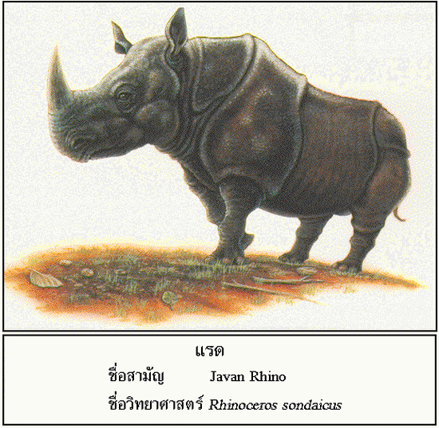

**แรด Rhinoceros sondaicus**

**ลักษณะ** : แรดจัดเป็นสัตว์จำพวกมีกีบ คือมีเล็บ 3 เล็บทั้งเท้าหน้าและเท้าหลัง ตัวโตเต็มวัยมีความสูงที่ไหล่ 1.6-1.8 เมตร น้ำหนักตัว 1,500-2,000 กิโลกรัม แรดมีหนังหนาและมีขนแข็งขึ้นห่างๆ สีพื้นเป็นสีเทาออกดำ ส่วนหลังมีส่วนพับของหนัง 3 รอย บริเวณหัวไหล่ด้านหลังของขาคู่หน้า และด้านหน้าของขาคู่หลัง แรดตัวผู้มีนอเดียวยาวไม่เกิน 25 เซนติเมตร ส่วนตัวเมียจะเห็นเป็นเพียงปุ่มนูนขึ้นมา  
  
**อุปนิสัย** : ในอดีตเคยพบแรดหากินร่วมเป็นฝูง แต่ในปัจจุบันแรดหากินตัวเดียวโดดๆ หรืออยู่เป็นคู่ในฤดูผสมพันธุ์ อาหารของแรดได้แก่ ยอดไม้ ใบไม้ กิ่งไม้ และผลไม้ที่ร่วงหล่นบนพื้นดิน แรดไม่มีฤดูผสมพันธุ์ที่แน่นอน จึงสามารถผสมพันธุ์ได้ตลอดปี ตกลูกครั้งละ 1 ตัว ตั้งท่องนานประมาณ 16 เดือน  
  
**ที่อยู่อาศัย**: บริเวณป่าดิบชื้นที่มีความอุดมสมบูรณ์ หรือตามป่าทึบริมฝั่งทะเล ส่วนใหญ่จะหากินอยู่ตามพื้นที่ราบ ไม่ค่อยขึ้นบนภูเขาสูง  
  
**เขตแพร่กระจาย** : แรดมีเขตกระจายตั้งแต่ประเทศบังคลาเทศ พม่า ไทย ลาว เขมร เวียดนาม ลงไปทางแหลมมลายู สุมาตรา และชวา ปัจจุบันพบน้อยมากจนกล่าวได้ว่า เกือบจะหมดไปจากผืนแผ่นดินใหญ่ของทวีปเอเชียแล้ว เชื่อว่ายังอาจจะมีคงเหลืออยู่บ้างทางเทือกเขาตะนาวศรี และในป่าลึกตามแนวรอยต่อจังหวัดระนอง พังงา และสุราษฎร์ธานี  
  
**สถานภาพ** : ปัจจุบันแรดจัดเป็นสัตว์ป่าสงวนชนิดหนึ่งใน 15 ชนิดของประเทศไทย และจัดอยู่ใน Appendix 1ของอนุสัญญา CITES ทั้งยังเป็นสัตว์ป่าที่ใกล้จะสูญพันธุ์ตาม U.S.Endanger Species   
  
**สาเหตุของการใกล้จะสูญพันธุ์** : ถูกล่าและทำลายอย่างหนัก เพื่อต้องการนอหรือส่วนอื่นๆ เช่น กระดูก เลือด ฯลฯ ซึ่งมีคุณค่าสูงยิ่ง เพื่อใช้ในการบำรุง นอกจากนี้บริเวณป่าที่ราบที่แรดชอบอาศัยอยู่ก็หมดไป กลายเป็นบ้านเรือนและเกษตรกรรมจนหมด

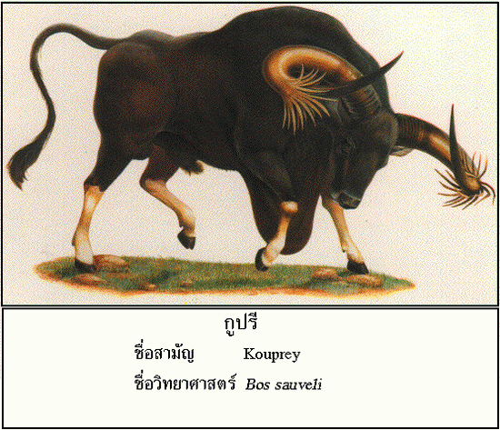

**กูปรีหรือโคไพร Bos sauveli  
ลักษณะ** :  เมื่อโตเต็มที่มีความสูงที่ไหล่ 1.7-1.9 เมตร น้ำหนัก 700-900 กิโลกรัม ตัวผู้มีขนาดลำตัวใหญ่กว่าตัวเมียมาก สีโดยทั่วไปเป็นสีเทาเข้มเกือบดำ ขาทั้ง 4 มีถุงเท้าสีขาวเช่นเดียวกับกระทิง ในตัวผู้ที่มีอายุมาก จะมีเหนียงใต้คอยาวห้อยลงมาจนเกือบจะถึงดิน เขากูปรีตัวผู้กับตัวเมียจะแตกต่างกัน โดยเขาตัวผู้จะโค้งเป็นวงกว้าง แล้วตีวงโค้งไปข้างหน้า ปลายเขาแตกออกเป็นพู่ คล้ายเส้นไม้กวาดแข็ง ตัวเมียมีเขาตีวงแคบแล้วม้วนขึ้นด้านบน ไม่มีพู่ที่ปลายเขา  
  
**อุปนิสัย** : อยู่รวมกันเป็นฝูง 2-20 ตัว กินหญ้า ใบไม้ดินโป่งเป็นครั้งคราว ผสมพันธุ์ในราวเดือนเมษายน ตั้งท้องนาน 9 เดือน จะพบออกลูกอ่อนประมาณเดือนธันวาคมและมกราคม ตกลูกครั้งละ 1 ตัว  
  
**ที่อยู่อาศัย** : ปกติอาศัยอยู่ตามป่าโปร่ง ที่มีทุ่งหญ้าสลับกับป่าเต็งรังและในป่าเบญจพรรณที่ค่อนข้างแล้ง  
  
**เขตแพร่กระจาย**: กูปรีมีเขตแพร่กระจายอยู่ในไทย เวียดนาม ลาว และกัมพูชา  
  
**สถานภาพ** : ประเทศไทยมีรายงานว่าพบกูปรีอยู่ตามแนวเทือกเขาชายแดนไทย-กัมพูชา และลาว เมื่อปี พ.ศ.2525 มีรายงานพบกูปรีในบริเวณเทือกเขาพนมดงรัก กูปรีจัดเป็นสัตว์ป่าสงวนชนิดหนึ่งใน 15 ชนิดของประเทศไทย และอยู่ใน Appendix I ตามอนุสัญญา CITES  
  
**สาเหตุของการใกล้จะสูญพันธุ์** : การถูกล่าเป็นอาหารและสภาวะสงครามในแถบอินโดจีน ซึ่งเป็นแหล่งอาศัยเฉพาะกูปรี ทำให้ยากในการอยู่ร่วมกันในการอนุรักษ์กูปรี

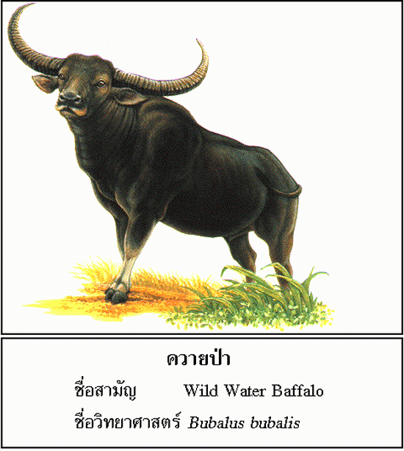

**ควายป่า  Bubalus bubalis**

**ลักษณะ** : เป็นสัตว์ชนิดเดียวกับ ควายบ้าน แต่มีลำตัวขนาดลำตัวใหญ่กว่า มีนิสัยว่องไว และดุร้ายกว่ามาก ตัวโตเต็มวัยมีความสูงที่ไหล่เกือบ 2 เมตร น้ำหนักมากกว่า 1,000 กิโลกรัม สีลำตัวโดยทั่วไปเป็นสีเทา หรือสีน้ำตาลดำ ขาทั้ง 4 สีขาวแก่ หรือสีเทาคล้ายใส่ถุงเท้าสีขาว ด้านล่างของลำตัวเป็นลายสีขาวรูปตัววี (V ) ควายป่ามีเขาทั้ง 2เพศ เขามีขนาดใหญ่กว่าควายเลี้ยง วงเขากางออกกว้างโค้งไปทางด้านหลัง ด้านตัดขวางเป็นรูปสามเหลี่ยม ปลายเขาเรียวแหลม  
  
**อุปนิสัย** : ชอบออกหากินในเวลาเช้า และเวลาเย็น อาหารได้แก่ พวกใบไม้ หญ้า และหน่อไม้ หลังจากกินอาหารอิ่มแล้ว ควายป่าจะนอนเคี้ยวเอื้องตามพุ่มไม้ หรือนอนแช่ปรักโคลนตอนช่วงกลางวัน อยู่ร่วมกันเป็นฝูง มีฤดูผสมพันธุ์อยู่ราว ๆ เดือนตุลาคมและพฤศจิกายน ตกลูกครั้งละ1 ตัว ตั้งท้องนาน 10 เดือน เท่าที่ทราบควายป่ามีอายุยืน 20-25 ปี  
  
**เขตแพร่กระจาย** : ควายป่ามีเขตแพร่กระจายจากประเทศเนปาลและอินเดีย ไปสิ้นสุดทางด้านทิศตะวันออกที่ประเทศเวียดนาม ในประเทศไทยปัจจุบันมีควายป่าเหลืออยู่บริเวณเขตรักษาพันธุ์สัตว์ป่าห้วยขาแข้ง จังหวัดอุทัยธานี  
  
**สถานภาพ** : ปัจจุบันควายป่าที่เหลืออยู่ในประเทศไทยมีจำนวนน้อยมาก จนน่ากลัวว่าอีกไม่นานจะหมดไปจากประเทศ ควายป่าจัดเป็นสัตว์ป่าสงวนชนิดหนึ่งใน 15 ชนิดของประเทศไทย และอนุสัญญา CITES จัดควายป่าไว้ใน Appendix III  
  
**สาเหตุของการใกล้จะสูญพันธุ์** : เนื่องจากการถูกล่าเพื่อเอาเนื้อและเอาเขาที่สวยงาม และการสูญเชื้อพันธุ์ เนื่องจากไปผสมกับควายบ้าน ที่มีผู้เอาไปเลี้ยงปล่อยเป็นควายปละในป่า ในกรณีหลังนี้บางครั้งควายป่าจะติดโรคต่าง ๆ จากควายบ้าน ทำให้จำนวนลดลงมากยิ่งขึ้น

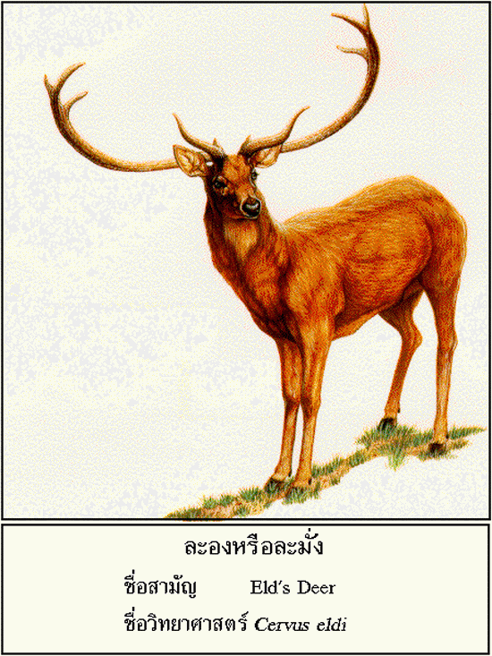

**ละองหรือละมั่ง Cervus eldi**

**ลักษณะ** : เป็นกวางที่มีขนาดโตกว่าเนื้อทราย แต่เล็กกว่ากวางป่า เมื่อโตเต็มวัยมีความสูงที่ไหล่ 1.2-1.3 เมตร น้ำหนัก 100-150 กิโลกรัม ขนตามตัวทั่วไปมีสีน้ำตาลแดง ตัวอายุน้อยจะมีจุดสีขาวตามตัว ซึ่งจะเลือนกลายเป็นจุดจางๆ เมื่อโตเต็มที่ในตัวเมีย แต่จุดขาวเหล่านี้จะหายไปจนหมด ในตัวผู้ตัวผู้จะมีขนที่บริเวณคอยาว และมีเขาและเขาของละอง จะมีลักษณะต่างจากเขากวางชนิดอื่นๆ ในประเทศไทย ซึ่งที่กิ่งรับหมาที่ยื่นออกมาทางด้านหน้า จะทำมุมโค่งต่อไปทางด้านหลัง และลำเขาไม่ทำมุมหักเช่นที่พบในกวางชนิดอื่นๆ  
**อุปนิสัย** : ชอบอยู่รวมกันเป็นฝูงเล็ก ตัวผู้ที่โตเต็มวัยจะเข้าฝูงเมื่อถึงฤดูผสมพันธุ์ ออกหากินใบหญ้า ใบไม้ และผลไม้ทั้งเวลากลางวันและกลางคืน แต่เวลาแดดจัดจะเข้าหลบพักในที่ร่ม ละอง ละมั่งผสมพันธุ์ในเดือนกุมภาพันธ์จนถึงเดือนเมษายน ตั้งท้องนาน 8 เดือน ออกลูกครั้งละ 1 ตัว  
**ที่อยู่อาศัย** : ละองชอบอยู่ตามป่าโปร่ง และป่าทุ่ง โดยเฉพาะป่าที่มีแหล่งน้ำขัง  
**เขตแพร่กระจาย** : ละองแพร่กระจายในประเทศอินเดีย พม่า ไทย ลาว กัมพูชา เวียดนาม และเกาะไหหลำ ในประเทศไทยอาศัยอยู่ในบริเวณเหนือจากคอคอดกระขึ้นมา  
**สถานภาพ** : มีรายงานพบเพียง 3 ตัว ที่เขตรักษาพันธุ์สัตว์ป่าห้วยขาแข้ง จังหวัดอุทัยธานี ละอง ละมั่งจัดเป็นป่าสงวนชนิดหนึ่งใน 15 ชนิดของประเทศไทย และอนุสัญญา CITES จัดอยู่ใน Appendix  
**สาเหตุของการใกล้จะสูญพันธุ์** : เนื่องจากสภาพป่าโปร่งซึ่งเป็นที่อยู่อาศัย ในปัจจุบันถูกบุกรุกทำลายเป็นไร่นา และที่อยู่อาศัยของมนุษย์ ทั้งยังถูกล่าอย่างหนักนับตั้งแต่หลังสงครามโลกครั้งที่สองเป็นต้นมา

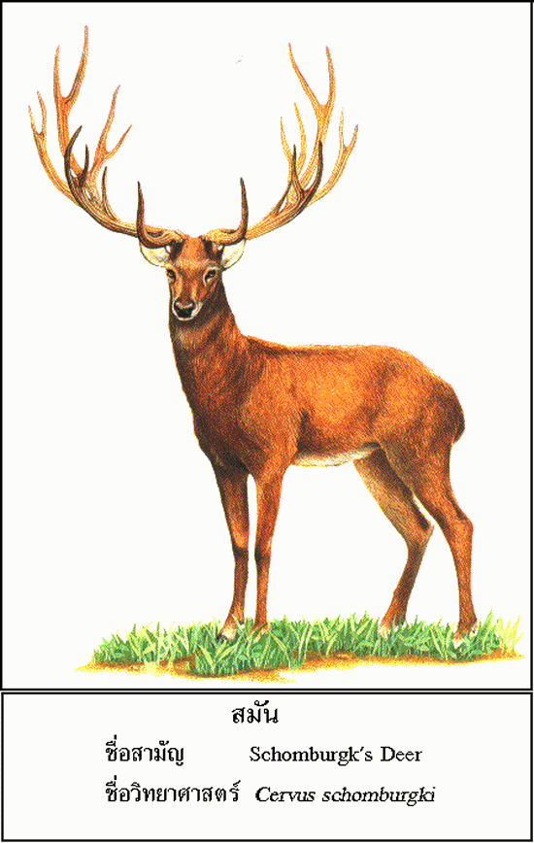

**สมันหรือเนื้อสมัน Cervus schomburki**

**ลักษณะ** : เนื้อสมันเป็นกวางชนิดหนึ่งที่เขาสวยงามที่สุด ในประเทศไทย เมื่อโตเต็มวัยจะมีความสูงที่ไหล่ประมาณ 1 เมตร สีขนบนลำตัวมีสีน้ำตาลเข้มและเรียบเป็นมัน หางค่อนข้างสั้น และมีสีขางทางตอนล่างสมันมีเขาเฉพาะตัวผู้ ลักษณะเขาของสมันมีขนาดใหญ่ และแตกกิ่งก้านออกหลายแขนง ดูคล้ายสุ่มหรือตะกร้า สมันจึงมีชื่อเรียกอีกอย่างหนึ่งว่า กวางเขาสุ่ม  
  
**อุปนิสัย**: ชอบอยู่รวมกันเป็นฝูงเล็กๆ โดยเฉพาะในฤดูผสมพันธุ์ หลังจากหมดฤดูผสมพันธุ์ และตัวผู้จะแยกตัวออกมาอยู่โดดเดี่ยว สมันชอบกินหญ้าโดยเฉพาะหญ้าอ่อน ผลไม้ ยอดไม้ และใบไม้หลายชนิด  
  
**ที่อยู่อาศัย** : สมันจะอาศัยเฉพาะในทุ่งโล่ง ไม่อยู่ตามป่ารกทึบ เนื่องจากเขามีกิ่งก้านสาขามาก จะเกี่ยวพันพันกับเถาวัลย์ได้ง่าย  
  
**เขตแพร่กระจาย** : สมันเป็นสัตว์ชนิดที่มีเขตแพร่กระจายจำกัด อยู่ในบริเวณที่ราบภาคกลางของประเทศเท่านั้น สมัยก่อนมีชุกชุมมากในที่ราบลุ่มแม่น้ำเจ้าพระยา บริเวณจังหวัดรอบกรุงเทพฯ เช่น นครนายก ปทุมธานี และปราจีนบุรี และแม้แต่บริเวณพื้นที่รอบนอกของกรุงเทพฯ เช่น บริเวณพญาไท บางเขน รังสิต ฯลฯ  
  
**สถานภาพ** :  สมันได้สูญพันธุ์ไปจากโลกและจากประเทศไทยเมื่อเกือบ 60 ปีที่แล้ว สมันยังจัดเป็นป่าสงวนชนิดหนึ่งใน 15 ชนิดของประเทศไทยโดยมีวัตถุประสงค์เพื่อควบคุมซาก โดยเฉพาะอย่างยิ่งเขาของสมันไม่ให้มีการส่งออกนอกราชอาณาจักร  
  
**สาเหตุของการสูญพันธุ์** : เนื่องจากแหล่งที่อยู่อาศัยได้ถูกเปลี่ยนเป็นนาข้าวเกือบทั้งหมด และสมันที่เหลืออยู่ตามที่ห่างไกลจะถูกล่าอย่างหนักในฤดูน้ำหลากท่วมท้องทุ่ง ในเวลานั้นสมันจะหนีน้ำขึ้นไปอยู่รวมกันบนที่ดอนทำให้พวกพรานล้อมไล่ฆ่าอย่างง่ายดาย

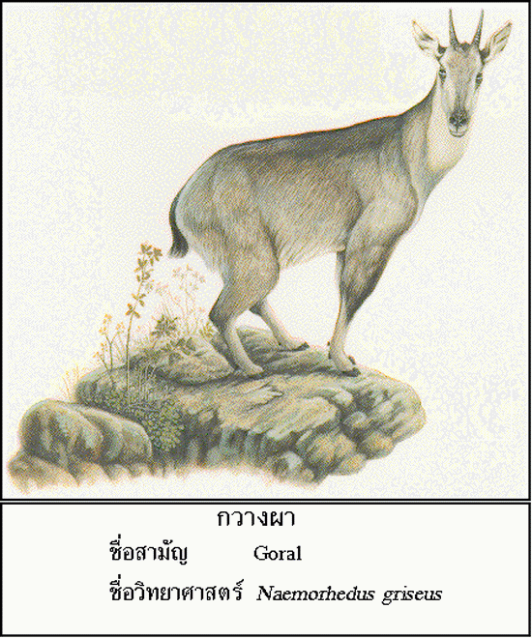

**กวางผา Naemorhedus griseus**

**ลักษณะ** : เป็นสัตว์จำพวก แพะแกะเช่นเดียวกับเลียงผา แต่มีขนาดเล็กกว่า เมื่อโตเต็มที่มีความสูงที่ไหล่มากกว่า 50 เซนติเมตร เพียงเล็กน้อย และมีน้ำหนักตัวประมาณ 30 กิโลกรัม ขนบนลำตัวสีน้ำตาล หรือสีน้ำตาลปนเทา มีแนวสีดำตามสันหลงไปจนจดหาง ด้านใต้ท้องสีจางกว่าด้านหลัง หางสั้นสีดำ เขาสีดำมีลักษณะเป็นวงแหวนรอบโคนเขา และปลายเรียวโค้งไปทางด้านหลัง  
 **อุปนิสัย** : ออกหากินตามที่โล่งในตอนเย็น และตอนเช้ามืด หลับพักนอนตามพุ่มไม้ และชะง่อนหินในเวลากลางคืน อาหาร ได้แก่ พืชที่ขึ้นตามสันเขาและหน้าผาหิน เช่น หญ้า ใบไม้ กิ่งไม้ และลูกไม้เปลือกแข็งจำพวกลูกก่อ กวางผาอยู่รวมกันเป็นฝูงๆละ 4-12 ตัว ผสมพันธุ์ในราวเดือนพฤศจิกายน และธันวาคม ออกลูกครอกละ 1-2 ตัว ตั้งท้องนาน 6 เดือน  
  
**ที่อาศัย** : กวางผาจะอยู่บนยอดเขาสูงชันในที่ระดับน้ำสูงชันมากกว่า 1,000 เมตร  
  
**เขตแพร่กระจาย** : กวางผามีเขตแพร่กระจายตั้งแต่แคว้นแพร่กระจาย ตั้งแต่แคว้นแคชเมียร์ลงมาจนถึงแคว้นอัสสัม จีนตอนใต้ พม่าและตอนเหนือของประเทศไทย ในประเทศไทยมีรายงานพบกวางผาตามภูเขาที่สูงชันในหลายบริเวณ เช่น ดอยม่อนจอง เขตรักษาพันธุ์สัตว์ป่าอมก๋อย ดอยเลี่ยม ดอยมือกาโด จังหวัดเชียงใหม่ และบริเวณสองฝั่งลำน้ำปิงในอุทยานแห่งชาติแม่ปิง จังหวัดตาก  
  
**สถานภาพ**: กวางผาจัดเป็นสัตว์ป่าสงวนชนิดหนึ่งใน 15 ชนิดของประเทศไทยและอนุสัญญา CITES จัดไว้ในAppendix I  
 **สาเหตุของการใกล้จะสูญพันธุ์** : เนื่องจากการบุกรุกถางป่าที่ทำไร่เลื่อนลอยของชาวเขาในระยะเริ่มแรกและชาวบ้านในระยะหลัง ทำให้ที่อาศัยของกวางผาลดน้อยลง เหลืออยู่เพียงตามยอดเขาที่สูงชัน ประกอบกับการล่ากวางผาเพื่อเอาน้ำมันมาใช้ในการสมานกระดูกที่หักเช่นเดียวกับเลียงผา จำนวนกวางผาในธรรมชาติจึงลดลงเหลืออยู่น้อยมาก

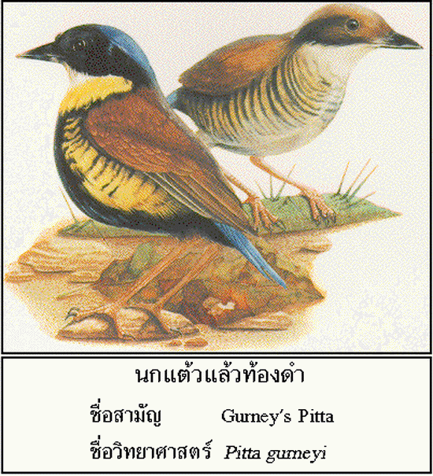

**นกแต้วแล้วท้องดำ Pitta gurneyi**

**ลักษณะ** : เป็นนกขนาดเล็ก ลำตัวยาว 21 เซนติเมตร จัดเป็นนกที่มีความสวยงามมาก นกตัวผู้มีส่วนหัวสีดำ ท้ายทอยมีสีฟ้าประกายสดใส ด้านหลังสีน้ำตาลติดกับอกตอนล่าง และตอนใต้ท้องที่มีดำสนิท นกตัวเมียมีสีสดใสน้อยกว่า โดยทั่วไปสีลำตัวออกน้ำตาลเหลือง ไม่มีแถบดำบนหน้าอกและใต้ท้อง นกอายุน้อยมีหัว และคอสีน้ำตาลเหลือง ส่วนอกใต้ท้องสีน้ำตาล ทั่วตัวมีลายเกล็ดสีดำ  
  
**อุปนิสัย** : นกแต้วแล้วท้องดำทำรังเป็นซุ้มทรงกลม ด้วยแขนงไม้และใบไผ่ วางอยู่บนพื้นดิน หรือในกอระกำ วางไข่ 3-4 ฟอง ทั้งพ่อนกและแม่นก ช่วยกันกกไข่และหาอาหารมาเลี้ยงลูก อาหารได้แก่หนอนด้วง ปลวก จิ้งหรีดขนาดเล็ก และแมลงอื่นๆ  
  
**ที่อยู่อาศัย** : นกแต้วแล้วท้องดำชนิดนี้พบอาศัยอยู่เฉพาะในบริเวณป่าดงดิบต่ำ  
  
**เขตแพร่กระจาย** : พบตั้งแต่ตอนใต้ของประเทศพม่า ลงมาจนถึงเขตรอยต่อระหว่างประเทศไทย กับประเทศมาเลเซีย  
  
**สถานภาพ** : เคยพบชุกชุมในระยะเมื่อ 80 ปีก่อน แต่ไม่มีรายงานทางวิทยาศาสตร์เลยตั้งแต่ปี พ.ศ.2495 จนมีรายงานพบครั้งล่าสุดเมื่อเดือนมิถุนายน พ.ศ.2531 นกแต้วแล้วท้องดำ ได้รับการจัดให้เป็นสัตว์ชนิดที่หายากชนิดหนึ่ง ในสิบสองชนิดที่หายากของโลก  
  
**สาเหตุของการใกล้จะสูญพันธุ์**: นกชนิดนี้ จัดเป็นสัตว์ที่อาศัยอยู่เฉพาะในป่าดงดิบต่ำ ซึ่งกำลังถูกตัดฟันอย่างหนัก และสภาพที่อยู่เช่นนี้มีน้อยมากในบริเวณเขตคุ้มครองในภาคใต้ นอกจากนี้ เนื่องจากเป็นนกที่หายากเป็นที่ต้องการของตลาดนกเลี้ยง จึงมีราคาแพง อันเป็นแรงกระตุ้นให้นกแต้วแล้วท้องดำถูกล่ามากยิ่งขึ้น

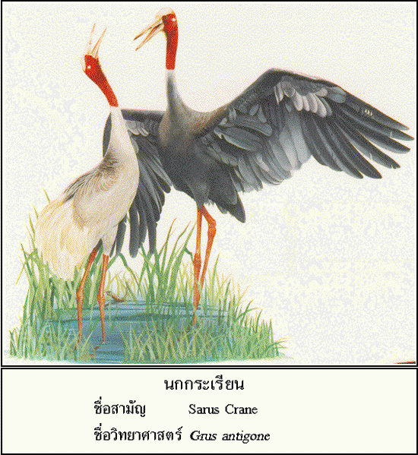

**นกกระเรียน Grus antigone**

**ลักษณะ** : เป็นนกขนาดใหญ่เมื่อยืนมีขนาดสูงราว 150 เซนติเมตร ส่วนหัวและคอไม่มีขนปกคลุม มีลักษณะเป็นปุ่มหยาบสีแดง ยกเว้นบริเวณกระหม่อมสีเขียวอมเทา ในฤดูผสมพันธุ์มีสีแดงส้มสดขึ้นกว่าเดิม ขนลำตัวสีเทาจนถึงสีเทาแกมฟ้า มีกระจุกขนสีขาวห้อยคลุมส่วนหาง จะงอยปากสีออกเขียว แข้งและเท้าสีแดงหรือสีชมพูอมฟ้า นกอายุน้อยมีขนสีน้ำตาลทั่วตัว บนส่วนหัวและลำคอมีขนสีน้ำตาลเหลืองปกคลุม ในประเทศไทยเป็นนกกระเรียนชนิดย่อย Sharpii ซึ่งไม่มีวงแหวนสีขาวรอบลำคอ  
  
**อุปนิสัย**: ออกหากินเป็นคู่และเป็นกลุ่มครอบครัว กินพวกสัตว์ เช่น แมลง สัตว์เลื้อยคลาน กบ เขียด หอย ปลา กุ้งและพวกพืช เมล็ดข้าวและยอดหญ้าอ่อน ทำรังวางไข่ในฤดูฝนราวเดือนมิถุนายน ปกติวางไข่จำนวน 2 ฟอง พ่อแม่นกจะเลี้ยงดูลูกอีกเป็นเวลาอย่างน้อย 10 เดือน  
  
**ที่อยู่อาศัย**: ชอบอาศัยตามทุ่งหญ้าที่ชื้นแฉะ และหนองบึงที่ใกล้ป่า  
  
**เขตแพร่กระจาย**: นกกระเรียนชนิดย่อยนี้ มีเขตแพร่กระจายจากแคว้นอัสสัมในประเทศอินเดีย ประเทศพม่า ไทย ตอนใต้ลาว กัมพูชา เวียดนามตอนใต้ ถึงเมืองลูซุนประเทศฟิลิปปินส์ บางครั้งพลัดหลงไปถึงประเทศมาเลเซีย และยังมีประชากรอีกกลุ่มหนึ่งในรัฐควีนแลนด์ประเทศออสเตรเลีย  
  
**สถานภาพ**: นกกระเรียนเคยพบอยู่ทั่วประเทศ ครั้งสุดท้ายเมื่อปี พ.ศ.2507 พบ 4 ตัว ที่วัดไผ่ล้อม จังหวัดปทุมธานี จากนั้นมีรายงานที่ไม่ยืนยันว่าพบนกกระเรียน 4 ตัว ลงหากินในทุ่งนาอำเภอขุขันธ์ จังหวัดศรีสะเกษ เมื่อเดือนมกราคม พ.ศ.2528

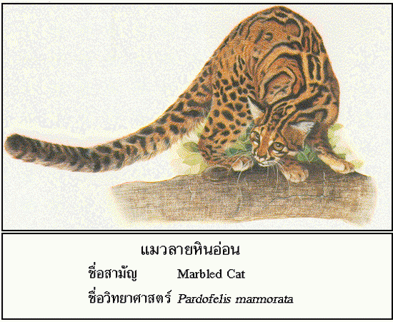

**แมวลายหินอ่อน Pardofelis marmorata**

**ลักษณะ** : แมวลายหินอ่อนเป็นแมวป่าขนาดกลาง น้ำหนักตัวเมื่อโตเต็มที่ 4-5 กิโลกรัม ใบหูเล็กมนกลมมีจุดด้านหลังใบหู หางยาวมีขนหนาเป็นพวงเด่นชัด สีขนโดยทั่วไปเป็นสีน้ำตาลอมเหลือง มีลายบนลำตัวคล้ายลายหินอ่อน ด้านใต้ท้องจะออกสีเหลืองมากกว่า ด้านหลังขาและหางมีจุดดำ เท้ามีพังผืดยืดระหว่างนิ้ว นิ้วมีปลอกเล็บสองชั้น และเล็บพับเก็บได้ในปลอกเล็บทั้งหมด  
  
**อุปนิสัย** : ออกหากินในเวลากลางคืน ส่วนใหญ่มักอยู่บนต้นไม้ อาหารได้แก่สัตว์ขนาดเล็กแทบทุกชนิดตั้งแต่แมลง จิ้งจก ตุ๊กแก งู นก หนู กระรอก จนถึงลิงขนาดเล็ก นิสัยค่อนข้าดุร้าย  
  
**ที่อยู่อาศัย** : ในประเทศไทยพบอยู่ตามป่าดงดิบเทือกเขาตะนาวศรีและป่าดงดิบชื้น ในภาคใต้  
  
**เขตแพร่กระจาย** : แมวป่าชนิดนี้มีเขตแพร่กระจายตั้งแต่ประเทศเนปาล สิกขิม แคว้นอัสสัม ประเทศอินเดีย ผ่านทางตอนเหนือของพม่า ไทย อินโดจีน ลงไปตลอดแหลมมลายู สุมาตราและบอร์เนียว  
  
**สถานภาพ** : แมวลายหินอ่อนจัดเป็นสัตว์ป่าชนิดหนึ่งใน 15 ชนิดของประเทศไทย และอนุสัญญา CITES จัดอยู่ใน Appendix I  
  
**สาเหตุของการใกล้จะสูญพันธุ์**: เนื่องจากแมวลายหินอ่อนเป็นสัตว์ที่หาได้ยาก และมีปริมาณในธรรมชาติค่อนข้างต่ำ เมื่อเทียบกับแมวป่าชนิดอื่นๆ จำนวนจึงน้อยมาก และเนื่องจากถิ่นที่อยู่อาศัยถูกทำลาย และถูกล่าหรือจับมาเป็นสัตว์เลี้ยงที่มีราคาสูง จำนวนแมวลายหินอ่อนจึงน้อยลง ด้านชีววิทยาของแมวป่าชนิดนี้ยังรู้กันน้อยมาก

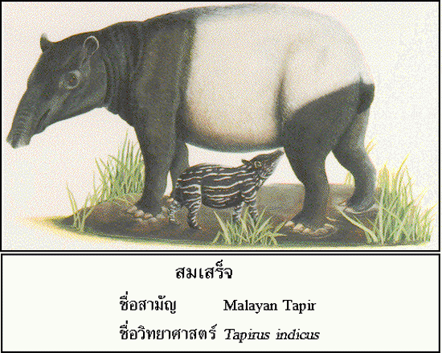

**สมเสร็จ Tapirus indicus**

**ลักษณะ** : สมเสร็จเป็นสัตว์กีบคี่ เท้าหน้ามี 4 เล็บ และเท้าหลังมี 3 เล็บ จมูกและริมฝีปากบนยื่นออกมาคล้ายงวง ตามีขนาดเล็ก ใบหูรูปไข่ หางสั้น ตัวเต็มวัยมีน้ำหนัก 250-300กิโลกรัม ส่วนหัวและลำตัวเป็นสีขาวสลับดำ ตั้งแต่ปลายจมูกตลอดท่อนหัวจนถึงลำตัว บริเวณระดับหลังของขาคู่หน้ามีสีดำ ท่อนกลางตัวเป็นแผ่นขาว ส่วนบริเวณโคนหางลงไปตลอดขาคู่หลัง จะเป็นสีดำ ขอบปลายหูและริมฝีปากขาว ลูกสมเสร็จลำตัวมีลายเป็นแถบ ดูลายพร้อยคล้ายลูกแตงไทย  
  
**อุปนิสัย** : สมเสร็จชอบออกหากินในเวลากลางคืน กินยอดไม้ กิ่งไม้ หน่อไม้ และพืชอวบน้ำหลายชนิด มักมุดหากินตามที่รกทึบ ไม่ค่อยชอบเดินหากินตามเส้นทางเก่า มีประสาทสัมผัสทางกลิ่นและเสียงดีมาก ผสมพันธุ์ในเดือนเมษายนหรือเดือนพฤษภาคม ตกลูกครั้งละ 1 ตัว ใช้เวลาตั้งท้องนานประมาณ 13 เดือน สมเสร็จที่เลี้ยงไว้มีอายุนานประมาณ 30 ปี  
  
**ที่อยู่อาศัย**: สมเสร็จชอบอยู่อาศัยตามบริเวณที่ร่มครึ้ม ใกล้ห้วยหรือลำธาร  
  
**เขตแพร่กระจาย**: สมเสร็จมีเขตแพร่กระจายจากพม่าตอนใต้ ไปตามพรมแดนด้านทิศตะวันตกของประเทศไทย ลงไปสุดแหลมมลายูและสุมาตรา ในประเทศไทยจะพบสมเสร็จได้ในป่าดงดิบตามเทือกเขาถนนธงชัย เทือกเขาตะนาวศรี และป่าทั่วภาคใต้  
  
**สถานภาพ** : ปัจจุบันสมเสร็จจัดเป็นสัตว์ป่าสงวนชนิดหนึ่งใน 15 ชนิดของประเทศไทย และจัดโดยอนุสัญญาCITES ไว้ใน Appendix I และจัดเป็นสัตว์ที่ใกล้จะสูญพันธุ์ตาม U.S. Endanger Species Act.  
  
**สาเหตุของการใกล้จะสูญพันธุ์** : การล่าสมเสร็จเพื่อเอาหนังและเนื้อ การทำลายป่าดงดิบที่อยู่อาศัยและหากิน โดยการตัดไม้ การสร้างเขื่อนกักเก็บน้ำและถนน ทำให้จำนวนสมเสร็จลดปริมาณลงจนหาได้ยาก

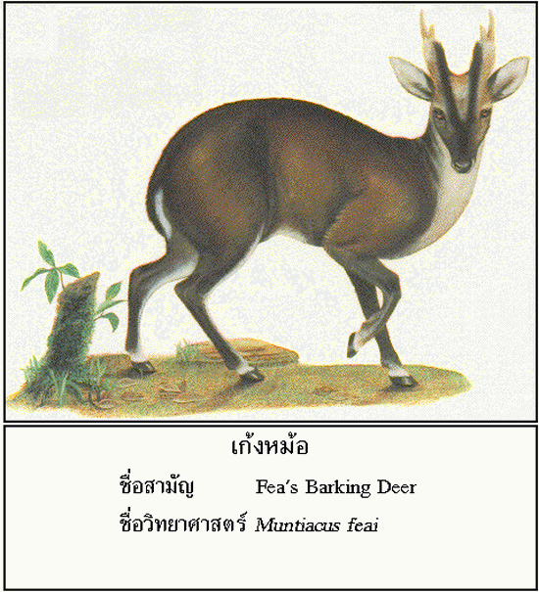

**เก้งหม้อ Muntiacus feai**

**ลักษณะ**: เก้งหม้อมีลักษณะโดยทั่วไป คล้ายคลึงกับเก้งธรรมดา ขนาดลำตัวไล่เลี่ยกัน เมื่อโตเต็มที่น้ำหนักประมาณ 20 กิโลกรัม แต่เก้งหม้อจะมีสีลำตัวคล้ำกว่าเก้งธรรมดา ด้านหลังสีออกน้ำตาลเข้ม ใต้ท้องสีน้ำตาลแซมขาว ขาส่วนที่อยู่เหนือกีบจะมีสีดำ ด้านหน้าของขาหลังมีแถบขาวเห็นได้ชัดเจน บนหน้าผากจะมีเส้นสีดำอยู่ด้านในระหว่างเขา หางสั้นด้านบนสีดำตัดกับสีขาวด้านล่างชัดเจน  
  
**อุปนิสัย**: เก้งหม้อชอบอาศัยอยู่เดี่ยว ในป่าดงดิบ ตามลาดเขา จะอยู่เป็นคู่เฉพาะฤดูผสมพันธุ์เท่านั้น ออกหากินในเวลากลางวันมากกว่าในเวลากลางคืน อาหารได้แก่ ใบไม้ ใบหญ้า และผลไม้ป่า ตกลูกครั้งละ 1 ตัว เวลาตั้งท้องนาน 6 เดือน  
  
**ที่อยู่อาศัย**: ชอบอยู่ตามลาดเขาในป่าดงดิบและหุบเขาที่มีป่าหนาทึบและมีลำธารน้ำไหลผ่าน  
  
**เขตแพร่กระจาย**: เก้งหม้อมีเขตแพร่กระจาย อยู่ในบริเวณตั้งแต่พม่าตอนใต้ลงไปจนถึงภาคใต้ตอนบน ของประเทศไทยเท่านั้น ในประเทศไทยพบในบริเวณเทือกเขาตะนาวศรีลงไปจนถึงเทือกเขาภูเก็ต ในบริเวณเขตรักษาพันธุ์สัตว์ป่าคลองนาคา และเขตรักษาพันธุ์สัตว์ป่าคลองแสง ในจังหวัดระนอง สุราษฎร์ธานีและพังงา  
  
**สถานภาพ** : องค์การสวนสัตว์ ได้ประสบความสำเร็จในการเพาะเลี้ยงเก้งหม้อมาตั้งแต่ปี พ.ศ.2528ในปัจจุบันเก้งหม้อจัดเป็นสัตว์ป่าสงวนชนิดหนึ่งใน 15 ชนิดของประเทศไทย และองค์การ IUCN จัดเก้งหม้อให้เป็นสัตว์ป่าที่ใกล้จะสูญพันธุ์  
  
**สาเหตุของการใกล้จะสูญพันธุ์**: ปัจจุบันเป็นสัตว์ป่าที่หายากและใกล้จะสูญพันธุ์หมดไปจากประเทศ เนื่องจากมีเขตแพร่กระจายจำกัด และที่อยู่อาศัยถูกทำลายหมดไปเพราะการตัดไม้ทำลายป่า การเก็บกักน้ำเหนือเขื่อนและการล่าเป็นอาหาร เก้งหม้อเป็นเนื้อที่นิยมรับประทานกันมาก

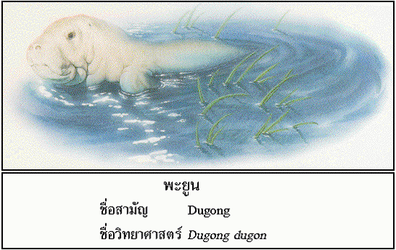

**พะยูนหรือหมูน้ำ Dugong dugon**

**ลักษณะ** : พะยูนจัดเป็นสัตว์เลี้ยงลูกด้วยนมชนิดหนึ่ง ที่อาศัยอยู่ในน้ำ มีลำตัวเพรียวรูปกระสวย หางแยกเป็นสองแฉก วางตัวขนานกับพื้นในแนวราบ ไม่มีครีบหลัง ปากอยู่ตอนล่าง ของส่วนหน้าริมฝีปากบนเป็นก้อนเนื้อหนา ลักษณะเป็นเหลี่ยมคล้ายจมูกหมู ตัวอายุน้อยมีลำตัวออกขาว ส่วนตัวเต็มวัยมีสีชมพูแดง เมื่อโตเต็มวัยจะมีน้ำหนักตัวประมาณ 300 กิโลกรัม  
  
**อุปนิสัย** : พะยูนอยู่ร่วมกันเป็นครอบครัว หลายครอบครัวจะหากินเป็นฝูงใหญ่ ออกลูกครั้งละ 1 ตัว ใช้เวลาตั้งท้องนาน 13 เดือน และจะโตเต็มที่เมื่อมีอายุ 9 ปี  
  
**ที่อยู่อาศัย**: ชอบอาศัยหากินพืชจำพวกหญ้าทะเลตามพื้นท้องทะเลชายฝั่ง ทั้งในเวลากลางวันและกลางคืน  
  
**เขตแพร่กระจาย**: พะยูนมีเขตแพร่กระจาย ตั้งแต่บริเวณชายฝั่งตะวันออกของทวีปอาฟริกา ทะเลแดง ตลอดแนวชายฝั่งมหาสมุทรอินเดียไปจนถึงประเทศฟิลิปปินส์ ไต้หวัน และตอนเหนือของออสเตรเลีย ในประเทศไทยพบไม่บ่อยนัก ทั้งในบริเวณอ่าวไทยแถบจังหวัดระยอง และชายฝั่งทะเลอันดามัน แถบจังหวัดภูเก็ต พังงา กระบี่ ตรัง สตูล  
  
**สถานภาพ** : ปัจจุบันพบพะยูนน้อยมาก พะยูนที่ยังเหลืออยู่จะเป็นกลุ่มเล็กหรืออยู่โดดเดี่ยว บางครั้งอาจจะเข้ามาจากน่านน้ำของประเทศใกล้เคียง พะยูนจัดเป็นสัตว์ป่าสงวนชนิดหนึ่งใน 15 ชนิดของประเทศไทย และจัดโดยอนุสัญญา CITES ไว้ใน Appendix I  
  
**สาเหตุของการใกล้จะสูญพันธุ์** : เนื่องจากพะยูนถูกล่าเพื่อเป็นอาหาร ติดเครื่องประมงตาย และเอาน้ำมันเพื่อเอาเป็นเชื้อเพลิง ประกอบกับพะยูนแพร่พันธุ์ได้ช้ามาก นอกจากนี้มลพิษที่ก่อให้เกิดการเปลี่ยนแปลงสภาพแวดล้อมตามชายฝั่งทะเล ได้ทำลายแหล่งหญ้าทะเล ที่เป็นอาหารของพะยูนเป็นจำนวนมาก จึงน่าเป็นห่วงว่าพะยูนจะสูญสิ้นไปจากประเทศในอนาคตอันใกล้นี้

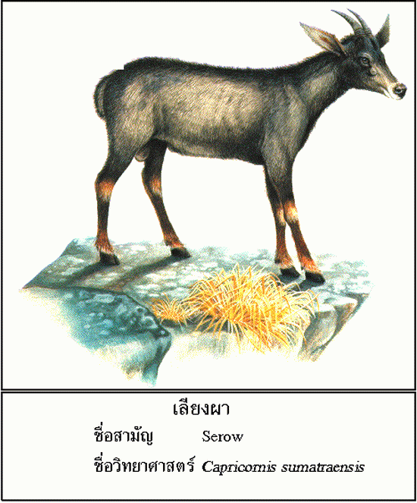

**เลียงผา, เยือง, กูรำ, โครำ Capricornis sumatraensis**

**ลักษณะ** : เลียงผาเป็นสัตว์จำพวกเดียวกับ แพะและแกะ เมื่อโตเต็มที่มีความสูงที่ไหล่ประมาณ 1 เมตร ขายาวและแข็งแรง ใบหูยาวคล้ายใบหูลา ขนตามลำตัวค่อนข้างยาว หยาบและมีสีดำ ด้านท้องขนสีจางกว่า มีขนเป็นแผงยาวบนสันคอและสันหลัง มีเขาทั้งในตัวผู้และตัวเมีย เขามีลักษณะตอนโคนกลม หยักเป็นวงแหวนโดยรอบค่อยๆ เรียวไปทางปลายเขาโค้ง ไปทางด้านหลังเล็กน้อย  
  
**อุปนิสัย** : ในเวลากลางวันจะพักอาศัยอยู่ในถ้ำ หรือในพุ่มไม้ ออกหากินในตอนเย็นถึงพลบค่ำ และในเวลาเช้ามืด อาหารได้แก่พืชต่างๆ ทุกชนิด เลียงผามีประสาทหู ตา และรับกลิ่นได้ดี ผสมพันธุ์ในช่วงปลายเดือนตุลาคม ตกลูกครั้งละ 1-2 ตัว ใช้เวลาตั้งท้องราว 7 เดือน ในที่เลี้ยง เลียงผามีอายุยาวกว่า 10 ปี  
  
**ที่อาศัย** : เลียงผาอาศัยอยู่ตามภูเขาที่มีหน้าผาสูงชันมีป่าปกคลุม  
  
**เขตแพร่กระจาย**: เลียงผามีเขตแพร่กระจาย ตั้งแต่แคว้นแคชเมียร์ มาตามเทือกเขาหิมาลัยจนถึงแคว้นอัสสัม จีนตอนใต้**พม่า อินโดจีน มลายู และสุมาตรา ในประเทศไทยพบอาศัยอยู่ตามภูเขาสูงในหลายภูมิภาคของประเทศ เช่น เทือกเขาตะนาวศรี เทือกเขาถนนธงชัย เทือกเขาเพชรบูรณ์ และภูเขาทั่วไปในบริเวณภาคใต้ รวมทั้งบนเกาะในทะเลที่อยู่ไม่ห่างจากแผ่นดินใหญ่มากนัก**  
**สถานภาพ : เลียงผาจัดเป็นสัตว์ป่าสงวนชนิดหนึ่งใน 15 ชนิดของประเทศไทย และอนุสัญญา CITES จัดเรียงผาไว้ใน Appendix I**

**สาเหตุของการใกล้จะสูญพันธุ์ : ในระยะหลังเลียงผามีจำนวนลดลงอย่างรวดเร็ว เนื่องจากการล่าอย่างหนักเพื่อเอาเขา กระดูก และน้ำมันมาใช้ทำยาสมานกระดูก และพื้นที่หากินของเลียงผาลดลงอย่างรวดเร็ว**